**Kajian Efektifitas Daya Pada Pembangkit Listrik Tenaga Angin Dengan Pembangkit Listrik Tenaga Surya**

Muhammad Fitra Zambak1*,Surianto2, Ade Faisal3

1*,2,3,Prodi Studi Magister Teknik Elektro Universitas Muhammadiyah Sumatera Utara

Jl. Kapten Muchtar Basri No.3, Kota Medan, Sumatera Utara

[mhdfitra@umsu.ac.id](mailto:mhdfitra@umsu.ac.id),

*Abstract*—Penggunaan energi fosil mulai dikurangi dikarenakan dampaknya yang tidak bersahabat dengan lingkungan dan jumlah ketersediannya di alam yang semakin hari semakin berkurang, maka pemimpin daerah setempat harus tanggap membuat *alternative* energi pengganti, yang digantikan dengan sumber energi yang ramah lingkungan. ketersediaan yang melimpah yang disebut dengan energi terbarukan, jenis energi terbarukan ini salah satunya adalah energi angin dan surya. Pada desa Sei Litur Kec. Sawit Sebrang Kabupaten Langkat, termasuk desa yang sering terjadi pemadaman listrik yang sangat lama sekitaran 1 sampai 5 jam, akibat dari pemadaman tersebut banyak aktifitas yang dilakukan oleh masyarakat yang berada di desa tersebut menjadi terhambat. Dalam hal ini peneliti bertujuan untuk mengatahui manakah pembangkit listrik yang lebih optimal digunakan untuk mensuplai energi pada beban Masjid Desa Sei Litur. Pada proses pengambilan data dilakukan pengukuran yang mencakup, arus dan tegangan keluaran PLTS dan PLTB. Dimana pengambilan data dilakukan setiap satu jam selama seminggu. Berdasarkan hasil penelitian maka diperoleh PLTS 100WP jauh lebih efektif digunakan untuk membebani total beban yang terpasang pada mesjid Taqwa Desa Sei Litur Kec. Sawit Sebrang Langkat dibandingkan dengan PLTB

Kata Kunci—Efektivitas Daya, Listrik Tenaga Angin, Listrik

Tenaga Surya

# Pendahuluan

Listrik dikenal sebagai sumber energi pembawa, energi pembawa suatu subtansi atau sistem yang memindahkan energi dalam suatu bentuk dari satu tempat ke tempat yang lain. Listrik dibangkitkan oleh suatu pembangkit, dari sebuah energi primer dikonversikan dalam energi listrik. Sebagai contoh sumber energi primer adalah bahan bakar fosil (batubara, minyak bumi, dan gas alam) air, sinar matahari, angin biomassa, dan lain-lain. Penggunaan energi fosil mulai dikurangi dikarenakan dampaknya yang tidak bersahabat dengan lingkungan dan jumlah ketersediannya di alam yang semakin hari semakin berkurang. Dan digantikan dengan sumber energi yang ramah lingkunganan. ketersediaan yang melimpah yang disebut dengan energi terbarukan, jenis energi terbarukan ini salah satunya adalah energi angin dan surya [1,2].

Pengubahan energi angin menjadi energi mekanik atau listrik yang bermanfaat bagi manusia dilakukan dengan menggunakan Sistem Konversi Energi Angin (SKEA), sedangkan pengubahan ke listrik disebut SKEA listrik atau turbin angin untuk pemanfaatannya, pemilihan SKEA dilakukan berdasarkan supplay (potensi angin yang tersedia di suatu lokasi) dan *Demand* (penggunaan atau pemanfaatan) sesuai dengan kebutuhan actual di lokasi tersebut. Besarnya *demand* dinyatakan dalam KWH total penggunaan energi [1].

Keuntungan utama dari penggunaan pembangkit listrik tenaga angin secara prinsipn adalah disebabkan karena sifatnya yang terarukan. Hal ini berarti eksploitasi sumber energi ini tidak akan membuat sumber daya angin yang berkurang seperti halnya penggunaan bahan bakar fosil. Oleh karenanya tenaga angin juga merupakan sumber energi yang ramah lingkungan dimana penggunaannya tidak mengakibatkan emisi gas buang atau polusi yang berarti tidak dampak buruk bagi lingkungan[3].

Pembangkit Listrik Tenaga Surya (PLTS) di Indonesia, paling populer digunakan untuk listrik pedesaan (terpencil), system seperti ini populer dengan sebutan SHS (Solar Home System). SHS umumnya berupa system berskala kecil dengan menggunakan modul surya 50-100 Wp (Watt Peak) dan menghasilkan listrik harian sebesar 150-300 Wh. Karena skalanya yang kecil, system DC (*direct current*) lebih disukai, untuk menghindari *losses* dan *self consumption* akibat digunakannya inverter. Karena systemnya yang kecil dan dipasang secara desentralisasi (satu rumah satu pembangkit, sehingga tidak memerlukan jaringan distribusi) SHS ideal digunakan untuk listrik di pedesaan dimana jarak rumah satu dengan lainnya berjauhan, dan keperluan listriknya relatif kecil, yakni hanya untuk memenuhi kebutuhan dasar (lampu).

Pengubahan energi angin menjadi energi mekanik menjadi listrik yang bermanfaat bagi manusia dilakukan dengan menggunakan Sistem Konversi Energi Angin (SKEA), sedangkan pengubahan ke listrik disebut SKEA listrik atau turbin angin. Untuk pemanfaatannya, pemilihan sebuah SKEA dilakukan berdasarkan *supply* (potensi angin yang tersedia di suatu lokasi) dan demand (penggunaan atau pemanfaatan) sesuai dengan kebutuhan aktual di lokasi tersebut. Besarnya *supplay* pada pembangki listrik tenaga angin tergantung pada potensi energi angin yang tersedia dilokasi yang dapat dinyatakan dalam rapat daya (W/m2) atau rapat energi (KWH/m2). Sedangkan demand dinyatakan dalam KWH total[4,5].

# Tinjauan Pustaka

* Prinsip Kerja dan konstruksi Turbin Angin

Sistem pembangkit listrik tenaga angin ini merupakan pembangkit listrik yang menggunakan turbin angin (wind turbine) sebagai peralatan utamanya.Dalam skala utility memiliki berbagai ukuran, dari 100 kilowatt sampai dengan beberapa megawatt.Turbin besar dikelompokkan bersama-sama ke arah angin, yang memberikan kekuatan massal ke jaringan listrik.turbin kecil tunggal, di bawah 100 kilowatt dan digunakan pada rumah, telekomunikasi, atau pemompaan air. Turbin kecil kadang-kadang digunakan dalam kaitannya dengan generator diesel, baterai dan sistem fotovoltaik.

Sistem ini disebut sistem angin hibrid dan sering digunakan di lokasi terpencil di luar jaringan, di mana tidak tersedia koneksi ke jaringan utilitas. Tenaga angin modern dihasilkan dalam bentuk listrik dengan merubah rotasi pisau turbin menjadi arus listrik menggunakan generator listrik.Kincir dengan energi angin digunakan untuk memutar peralatan mekanik dalam melakukan kerja fisik, seperti memompa air atau menyalakan lampu. Daya yang dihasilkan oleh turbin angin tergantung pada diameter pada sudu. Semakin besar diameter, maka daya yang dihasilkan semakin besar[6].

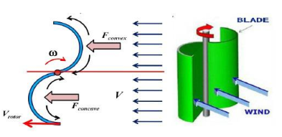

Gambar 1. Skematik turbin angin savonius dua sudu[6]

* Karakteristik Panel Surya (*Photovoltaic*)

Kapasitas daya dari sebuah sel surya atau modul surya dilambangkan dalam watt peak (Wp) dan diukur berdasarkan standar pengujian internasional yaitu *Standard Test Condition* (STC). Standar ini mengacu pada intensitas radiasi sinar matahari sebesar 1000 W/m² yang tegak lurus sel surya pada suhu 25°C. Modul photovoltaic memiliki hubungan antara arus dan tegangan yang diwakili dalam kurva I-V. Pada saat tahanan variable bernilai tak terhingga (*open circuit*) maka arus bernilai minimum (nol) dan tegangan pada sel berada pada nilai maksimum, yang dikenal sebagai tegangan open circuit (Voc)[7].

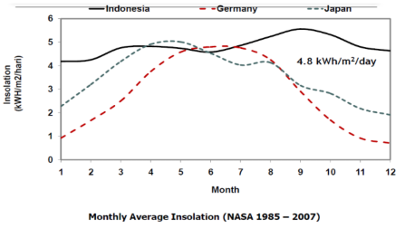

Gambar 2. Grafik distribussi penyinaran di Indonesia[7]

# Bahan dan Metode

Pelaksanaan penelitian ini dilakukan menggunakan beberapa Langkah untuk mendapatkan pengambilan data, kecepatan arah mata angin, penyamaan skala alat ukur, pengujian karaketeristik sel surya dan pembangkit lstrik tenaga angin.[6,7,8]



Gambar 1. Diagram Blok PLTS (Surya)

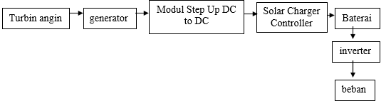

Gambar 2. Diagram Blok PLTB (Bayu/Angin)

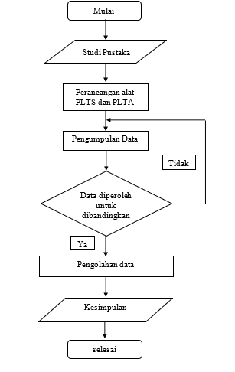

Gambar 3. Diagram alir Penelitian

## Denah Mesjid Dan Pemakaian Beban Pada Mesjid

Adapun denah masjid dan beban terpasang yang akan dihitung pada masjid adalah sebagai berikut

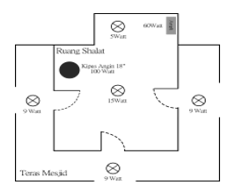

Gambar 4. Denah masjid taqwa

Adapun total beban (daya) yang digunakan pada mesjid tersebut adalah sebagai berikut:

Diketahui : 1 unit lampu 5 watt

1 unit lampu 15 watt

3 unit lampu 9 watt

I unit kipas angin 100 watt

1 unit ampli 60 watt

Dimana : 1 unit lampu LED 5 watt (3 jam/hari)

1 unit lampu LED 15 waat (3 jam/hari)

3 unit lampu LED 9 watt (12 jam/hari)

1 unit kipas angin 100 watt (1 jam/hari)

1 unit ampli 60 watt(1 jam/hari)

# Hasil dan Pembahasan

## Rata-rata Arus, Tegangan dan Daya/Hari

Setelah melakukan perhitungan nilai rata – rata arus, tegangan dan daya keluaran yang dihasilkan oleh Pembangkit Listrik Tenaga Surya 100 WP dan Pembangkit Listrik Tenaga Bayu setiap hari-nya, maka didapatlah data rata – rata arus, tegangan dan daya keluaran panel surya pada tabel berikut.

Tabel 1,\. Data rata-rata Arus, Tegangan dan Daya

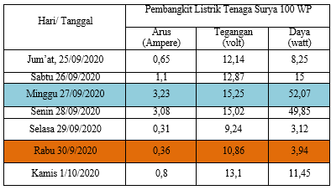

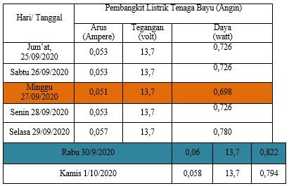



Pada tabel diatas, dapat dilihat bahwa pengambilan data hari ke-3 menghasilkan daya keluaran Pembangkit Listrik Tenaga Surya 100 WP dan Pembangkit Listrik Tenaga Bayu pada hari ke-7 yang paling besar. Sedangkan pengambilan data pada hari ke-6 merupakan hasil dari daya keluaran yang paling kecil pada Pembangkit listrik tenaga surya dan hari ke-1 pada pembangkit listrik tenaga[11].

Adapun grafik perbandingan arus, tegangan dan daya antara pembangkit listrik tenaga surya 100 WP dan pembangkit listrik tenaga bayu per hari nya adalah sebagai berikut:

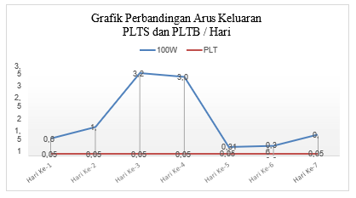

Gambar 5. Grafik perbandingan arus keluaran PLTS 100 WP dan PLTB/hari

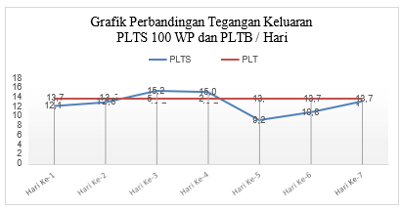

Gambar 6. Grafik perbandingan tegangan keluaran PLTS 100 wp dan PLTB/hari

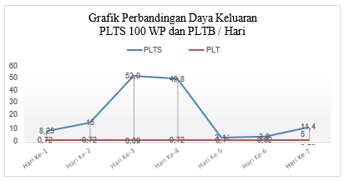

Gambar 7. Grafik perbandingan daya keluaran PLTS 1000 wp dan PLTB/hari

## Kemampuan Baterai Membebani Total Pada Mesjid

Dari analisa data yang telah didapat, bahwa pembangkit listrik tenaga surya 100WP dan pembangkit listrik tenaga bayu tidak mampu mengisi penuh baterai dengan kapasitas 100Ah selama satu hari. Panel surya 100WP hanya sanggup mengisi baterai hingga 36% setiap harinya (apabila hari cerah) dan pembangkit listrik tenaga bayu mampu mengisi baterai sebesar 0,45% setiap hari nya (apabila hari cerah dan angin berhembus kencang.

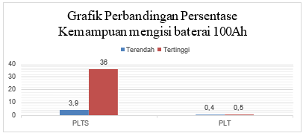

Gambar 8. Grafik perbandingan persentase kemampuan mengisi batrai 100 Ah

# Kesimpulan

Berdasarkan data pengujian yang telah diuraikan pada bab sebelumnya, maka dapat dilihat kesimpulan sebaga berikut.

* + 1. Daya keluaran yang dihasilkan oleh pembangkit listrik tenaga surya 100 Wp jauh lebih besar dari pada pembangkit listrik tenaga bayu (Angin).
    2. Pembangkit listrik tenaga surya 100 WP dapat mengisi baterai 100Ah sebesar 36% / hari jauh lebih besar dibandingkan dengan pembangkit listrik tenaga bayu (angin) hanya mampu mengisi baterai 100Ah hanya 0,54%.
    3. Pembangkit listrik tenaga surya 100WP jauh lebih efektif dapat digunakan untuk membebani total beban yang terpasang pada mesjid Taqwa Desa Sei Litur Kecamatan Sawit Sebrang Langkat dibanding dengan pembangkit listik tenaga bayu (angin)

##### Daftar Pustaka

[1] N. A. Hidayatullah and H. N. K. Ningrum, “Optimalisasi Daya Pembangkit Listrik Tenaga Angin Turbin Sumbu Horizontal dengan Menggunakan Metode Maximum Power Point Tracker,” *JEECAE (Journal Electr. Electron. Control. Automot. Eng.*, vol. 1, no. 1, pp. 7–12, 2017, doi: 10.32486/jeecae.v1i1.5.

[2] S. P. Listrik *et al.*, “Analisis Potensi Pembangkit Listrik Tenaga Surya Di Indonesia,” *Pemanfaat. PLTU Batubara Skala Kecil, PLTN, Dan Energi Terbarukan 2*, pp. 43–52, 2017.

[3] A. Bachtiar and W. Hayyatul, “Analisis Potensi Pembangkit Listrik Tenaga Angin PT. Lentera Angin Nusantara (LAN) Ciheras,” *J. Tek. Elektro ITP*, vol. 7, no. 1, pp. 34–45, 2018, doi: 10.21063/jte.2018.3133706.

[4] H. D. & I. H. Rosma, “Berbasiskan Pembangkit Listrik Tenaga Angin ( Pltb ) Dan Pembangkit Listrik Tenaga Surya ( Plts ),” *Jom FTEKNIK*, vol. 9, no. PLTB, PLTS, pp. 1–9, 2018.

[5] Syamsul Bahari, “Analisis Pembangkit Listrik Tenaga Angin Di Desa Sungai Nibung Kecamatan Teluk Pakedai Kabupaten Kubu Raya,” *Anal. Pembangkit List. Tenaga Angin Di Desa Sungai Nibung Kec. Teluk Pakedai Kabupaten Kubu Raya*, pp. 1–10, 2015.

[6] Ridwan and A. Latief, “Pengaruh Jumlah Sudu Pada Turbin Angin Sumbu Vertikal Terhadap Distribusi Kecepatan Dan Tekanan,” *J. Ilm. Teknol. dan Rekayasa*, vol. 24, no. 2, pp. 141–151, 2019, doi: 10.35760/tr.2019.v24i2.2392.

[7] G. Widayana, “View of PEMANFAATAN ENERGI SURYA.pdf.” JPTK, UNDIKSHA, 2012.

[8] H. Ananta and S. Purbawanto, “Model Pembangkit Listrik Tenaga Angin Dan Surya Skala Kecil Untuk Daerah Perbukitan,” *Sainteknol*, vol. 12, no. 1, pp. 16–22, 2014.

[9] S. Karim and D. Cahyanto, “Analisa Penggunaan Solar Cell Pada Rumah Tinggal Untuk Keperluan Penerangan dan Beban Kecil,” *Eeict*, vol. 2, no. 1, pp. 22–32, 2019.

[10] M. Atc, “Perancangan pengukur tinggi badan digital berbasis microcontroller at89c51,” *J. Tek. Unefa*, vol. 4, no. 1, pp. 19–31, 2018.

[11] M. Rif’an, Sholeh, M. Shidiq, R. Yuwono, H. Suyono, and Fitriana, “Optimasi Pemanfaatan Energi Listrik Tenaga Matahari,” *J. EECCIS*, vol. 6, no. 1, pp. 44–48, 2012.